Epreuve de Physique B
Durée 4 h
AVERTISSEMENT
L'utilisation des calculatrices est autorisée.
Si, au cours de l'épreuve, un candidat repère ce qui lui semble être une erreur d'énoncé, il le signale sur sa copie et poursuit sa composition en indiquant les raisons des initiatives qu'il est amené à prendre.
La présentation, la lisibilité, l'orthographe, la qualité de la rédaction, la clarté et la précision des raisonnements entreront pour une part importante dans l'appréciation des copies . En particulier, les résultats non justifiés ne seront pas pris en compte. Les candidats sont invités à encadrer les résultats de leurs calculs.
La lévitation magnétique est utilisée pour faire circuler des trains à grande vitesse, en Chine ou au Japon par exemple. L'objet de ce problème est d'étudier les difficultés de mise en œuvre de la lévitation magnétique dans le cadre d'un modèle simple.
Données :
Perméabilité magnétique du vide $μ_{o}=4π{10}^{−7}H.m^{−1}$.
Expressions de la divergence et du rotationnel d'un vecteur exprimé sur la base locale des coordonnées cylindriques :
$$div(\vec{A})=\frac{1}{r}\frac{∂\left(rA_{r}\right)}{∂r}+\frac{1}{r}\frac{∂A_{θ}}{∂θ}+\frac{∂A_{z}}{∂z}$$
$$\vec{rot}(\vec{A})=\left(\frac{1}{r}\frac{∂A_{z}}{∂θ}−\frac{∂A_{θ}}{∂z}\right)\vec{e_{r}}+\left(\frac{∂A_{r}}{∂z}−\frac{∂A_{z}}{∂r}\right)\vec{e_{θ}}+\frac{1}{r}\left(\frac{∂\left(rA_{θ}\right)}{∂r}−\frac{∂A_{r}}{∂θ}\right)\vec{e_{z}}$$
On rappelle que $\vec{rot}(\vec{rot}(\vec{A}))=\vec{grad}(div(\vec{A}))−\vec{Δ}(\vec{A})$
I) Interaction entre deux spires. (45% des points)
On considère une spire $S_{0}$ située dans le plan horizontal, de centre $O$, d'axe $Oz$, de rayon a, parcourue par un courant sinusoïdal $i_{0}(t)=locos⁡(ωt)$ et une bobine $(S)$ de même axe, de centre C situé à la cote positive $z_{0}=a$, de rayon $b$, de résistance $R$ et d'inductance $L$, comprenant N spires supposées confondues.
Dans toute l'étude, on se place dans le cadre de l'approximation des régimes quasistationnaires.
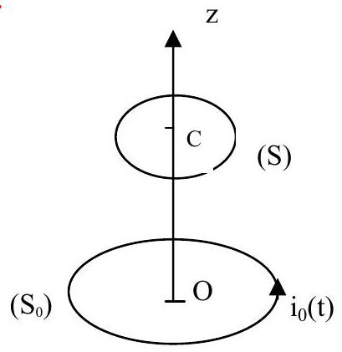

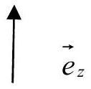
On se place dans le cas où $b≪a$
Pour les applications numériques on prendra: $a=1 m b=0,1 m z_{o}=a,lo=100 A,f=1000 HzN=5000,R=100Ω$ et $L=0,15H$.
- On cherche à déterminer le champ magnétique $\vec{B}$ créé par $S_{∘}$ en un point $M$ de l'axe $Oz$, de côte $z$.
1-1) Justifier précisément la direction du champ.
1-2) Déterminer l'expression de $\vec{B}(z)$
Exprimer celui ci en $C(z=a)$ fonction de $B_{0}=\frac{μ_{0}I_{0}}{4\sqrt{2}a}$
2) Détermination du courant dans la spire ( S )
2-1) Quel est le phénomène responsable de la présence d'un courant $i(t)$ dans $(S)$ ?
En admettant que le champ est uniforme au voisinage de l'axe dans un plan orthogonal à celui-ci, calculer la fem dans la bobine (S)
2-2) Déterminer l'équation différentielle vérifiée par $i(t)$. On introduira $E_{0}=Nπb^{2}ωB_{0}$.
2-3) Déterminer la solution de régime forcé sous la forme $i(t)=Isin⁡(ωt−φ)$. Donner $I$ et $φ$ fonction de $E_{0},ω,R,L$.
2-4) Calculer I et $φ$.
3) Première détermination de la force
3-1) Quelle est l'origine de la force subie par la spire ( S ) due à la spire $\left(S_{0}\right)$ ?
3-2) Déterminer cette force, toujours en supposant que le champ est uniforme au voisinage de l'axe.
4) Amélioration du modèle.
4-1) Dans un plan méridien, tracer l'allure des lignes de champ créées par ( $S_{0}$ )
On considère un point $M$ repéré en coordonnées cylindriques ( $r,θ,z$ ) au voisinage de l'axe. Et on cherche à déterminer une expression approchée du champ magnétique $\vec{B}(M)$ créé par ( $S_{0}$ )
4-2) Montrer que sur la base locale des coordonnées cylindriques, une des composantes de $\vec{B}(M)$ est nulle.
4-3) Pourquoi peut on assimiler la composante axiale $B_{z}(M)$ à $B(z)$ déterminée en 1-2 ?
4-4) Que vaut le flux du champ magnétique à travers une surface fermée? Quelle est l'équation locale associée?
4-5) En utilisant un cylindre élémentaire de rayon $r$ d'axe $Oz$ de bases situées aux cotes $z$ et $z+dz$, montrer qu'au voisinage de l'axe la composante radiale vaut $B_{r}(M)=−\frac{r}{2}\frac{dB(z)}{dz}$
4-6) Déterminer cette composante à la cote $z=$ a sous la forme $B_{r}(r,a)=\frac{r}{a}B_{1}cos⁡(ωt)$; le résultat obtenu est il conforme à l'allure des lignes de champ ?
4-7) Déterminer la force, puis la force moyenne sur une période subie par ( S ) en fonction de $B_{1},N,a,b,I$ et $φ$.
4-8) Que devient cette force dans le cas limite où les effets résitifs masquent les phénomènes dus à l'auto induction?
4-9) Calculer numériquement cette force moyenne.
5) Autre point de vue
5-1) Déterminer le moment magnétique total $\vec{m}$ associé à ( S ) en fonction de $i(t)$.
5-2) La composante sur Oz de la force subie par un moment magnétique dans un champ s'écrit $\vec{f}=m\frac{d\vec{B}}{dz},m$ étant la composante du moment magnétique sur l'axe Oz et $\vec{B}$ le champ sur l'axe. Exprimer cette force moyenne en C , en fonction de $B_{1},N,a,b,l$ et $φ$ et conclure.
5-3) On note $F(z)$ la composante verticale de la force moyenne exercée sur la bobine située à la côte $z$ et on indique que sur l'intervalle utilisé en $z,F(z)$ est décroissante.
On étudie l'équilibre de la bobine de masse $m$ dans le champ de la spire.
5-3-a) Ecrire la relation qui permet de déterminer la côte $z_{e}$ à l'équilibre. Si l'on utilise un matériau plus léger pour les spires de la bobine, l'altitude d'équilibre sera-t-elle plus ou moins élevée ? Justifier la réponse
5-3-b) Discuter la stabilité de l'équilibre.
6) Champ total
Dans cette question, $C$ est confondu avec $O$ et la résistance $R$ est supposée nulle.
6-1) Justifier l'expression approchée suivante de l'inductance:
$$L=\frac{μo}{2}N^{2}πb$$
6-2) En utilisant les résultats de la partie I, déterminer l'expression du courant $i(t)$.
6-3) Déterminer l'expression du champ magnétique créé par ( S ) en O puis le champ total en O. Pouvait on prévoir cet effet?
II) Effets volumiques (35% des points).
Dans le dispositif de la partie I, la spire (S) est remplacée par un cylindre conducteur de conductivité $γ$, de hauteur $h$, de rayon $b$, également d'axe Oz . Le centre C du cylindre est à la cote $z=a$.
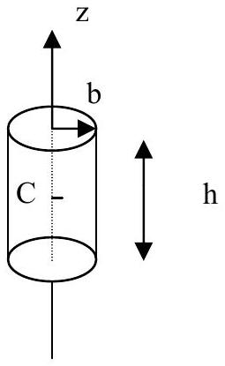
1 Modèle sommaire
1-1) A quelle condition peut on considérer que l'expression, en tout point du cylindre, du champ appliqué s'écrit $\vec{B}(M,t)=B_{0}cos⁡(ωt){\vec{e}}_{z}$ ? Nous prendrons cette forme dans un premier temps.
1-2) Quelle équation de Maxwell traduit le phénomène d'induction?
1-3) Montrer que le champ électrique dans le cylindre est orthoradial et qu'il ne dépend que de r puis le déterminer sous la forme $\vec{E}(M,t)=Krsin⁡(ωt){\vec{e}}_{θ}$
1-4) Rappeler la loi d'Ohm sous forme locale. On définit le moment magnétique du cylindre à partir de la densité volumique de courant par la relation: $\vec{m}=\frac{1}{2}∭\vec{CP}∧\vec{j}(P)dτ$ où $\vec{j}$ est la densité de courant. Montrer sans calcul que $\vec{m}$ est colinéaire à Oz , et déterminer son expression.
1-5) A partir de l'expression du moment magnétique, le calcul de la force donne: $\vec{F}=\frac{3πb^{4}h}{32γa}B_{0}^{2}ωsin⁡(ωt)cos⁡(ωt){\vec{e}}_{z}$
Que vaut cette force en moyenne? Quelle différence avec la partie I fait que l'on ne retrouve pas un résultat similaire?
1-6) Déterminer le champ magnétique $\vec{B_{i}}$ dans le cylindre créé par les courants induits, sachant que $\vec{B_{i}}$ est nul en $r=b$.
1-7) Montrer qu'une condition pour que ce champ puisse être négligé s'écrit $b≪\frac{1}{\sqrt{μ_{0}γω}}$.
2) Amélioration du modèle: étude de l'effet de peau
Dans un premier temps on considère une géométrie plus simple dans laquelle le métal conducteur occupe tout le demi espace ( $x>0$ ) tandis que le demi espace ( $x<0$ ) est vide dans lequel règne un champ uniforme ${\vec{B}}_{e}(M,t)=B_{0}cos⁡(ωt){\vec{e}}_{z}$. Dans le métal il y a un champ que l'on note $\vec{B}(M,t)=B(x,t){\vec{e}}_{z}$
2-1) Montrer que le champ magnétique dans le conducteur vérifie l'équation $\vec{Δ}(\vec{B})=μoγ\frac{∂\vec{B}}{∂t}$ dans le cadre de l'approximation des régimes quasi-stationnaires.
2-2) Pourquoi peut-on dire que cette équation prend en compte les phénomènes d'auto induction?
2-3) On cherche une solution en régime harmonique permanent sous la forme complexe $\underline{\vec{B}}(M,t)=\underline{B}(x)exp⁡(iωt){\vec{e}}_{z}$. Quelle équation différentielle vérifie $\underline{B}(x)$ ?
2-4) Rappeler la relation de passage pour le champ magnétique. Que devient-elle ici en $x=0$ ?
2-5) Résoudre l'équation caractéristique associée ; on posera $δ=\sqrt{\frac{2}{μoγω}}$; quelle est la dimension de $δ$ ? En déduire $B(x,t)$. Commenter la solution obtenue.
2-6) Déterminer la densité de courant dans le conducteur sous forme réelle.
2-7) Déterminer la force moyenne élémentaire qui s'exerce sur un volume élémentaire $dτ$ de conducteur.
2-8) Déterminer la résultante moyenne des forces qui s'exercent sur la portion de conducteur constituée par un cylindre de base S , d'axe Ox , de longueur infinie.
On revient à la géométrie du II-1), et on suppose que $δ≪b$
2-9) Justifier que l'on peut écrire une densité volumique de courant au voisinage du bord sous la forme :
$\vec{j}=−\frac{B_{0}\sqrt{2}}{μ_{0}δ}cos⁡\left(ωt+\frac{π}{4}\right){\vec{e}}_{θ},{\vec{e}}_{θ}$ étant le vecteur unitaire orthoradial.
2-10) Calculer l'intensité du courant qui traverse une section de hauteur h et de largeur $δ/2$.
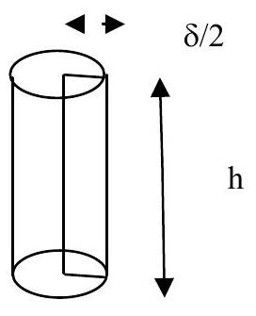
En déduire le moment magnétique de cette distribution de courant.
2-11) Déterminer la force moyenne subie par le cylindre sachant que $\frac{d\vec{B}}{dz}(z=a)=−\frac{3B_{0}}{2a}cos⁡(ωt){\vec{e}}_{z}$ et que $h≪a$ et b .
On utilise un dispositif à noyau de fer qui renforce le champ magnétique créé par la spire. Calculer cette force moyenne pour $h=0,01 m$ et Bo=022 T .
2-12) En pratique, à la place de la bobine on utilise un corps supraconducteurs. Le système acquiert ainsi une propriété mécanique indispensable. De quelle propriété s'agit il ?
III) Détermination de petits déplacements (20% des points).
Pour étudier les petits mouvements d'un objet en lévitation magnétique, il peut être pertinent d'utiliser une méthode interférométrique dont nous donnons ci dessous une modélisation. Nous utilisons un interféromètre de Michelson ainsi qu'une source étendue monochromatique de longueur d'onde $λ=680 nm$.
- Faire un schéma de l'interféromètre en précisant le lieu de localisation des interférences d'égale inclinaison.
- Dessiner les rayons qui interfèrent sur un schéma ramené sur un seul axe par symétrie par rapport à la séparatrice ; On considère encore les interférences d'égale inclinaison.
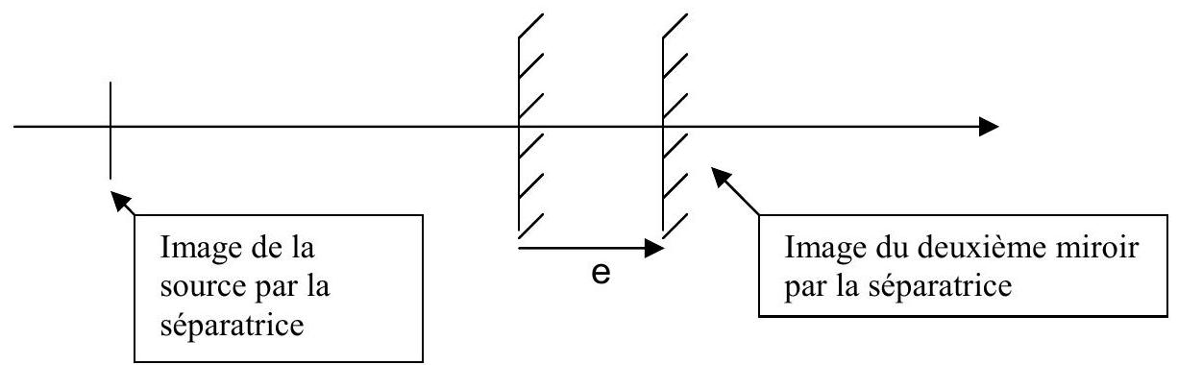
- Qu'appelle-t-on la teinte plate? Qu'observe-t-on?
- On se place à la teinte plate et on incline l'un des miroirs d'un très faible angle $α={10}^{−3}$ rad.
4-1) Dessiner deux rayons obtenus par division d'amplitude à partir d'un seul point source et qui interfèrent.
4-2) Pourquoi dit-on que les interférences sont localisées ?
4-3) Les angles d'incidences étant faibles, les interférences sont localisées au voisinage d'un des miroirs. Déterminer, pour un angle d'incidence nul, une forme approchée de la différence de marche en fonction de la distance x d'un point à l'arête commune des miroirs.
4-4) Justifier la forme des franges ; déterminer l'interfrange en fonction de $λ$ et de l'angle $α$. Faire l'application numérique.
4-5) On veut observer les franges sur un écran au moyen d'une lentille convergente de distance focale image $f^{′}=20 cm$ avec un interfrange multiplié par 4. Où doit-on placer la lentille et l'écran?
5) On reprend la situation précédente mais en outre l'un des miroirs est translaté d'une distance e.
5-1) Comment est modifiée la différence de marche en un point d'un miroir ?
5-2) Si l'on est capable d'apprécier un déplacement de frange d'un dixième d'interfrange, quel est le déplacement minimal du miroir que l'on peut mesurer ?

